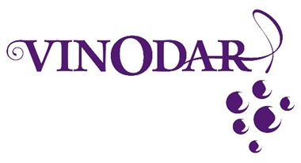

26. MEĐUNARODNA IZLOŽBA VINA BJELOVARSKO-BILOGORSKE ŽUPANIJE I SAJAM TRADICIONALNIH PROIZVODA

„Vinodar 2025“ najzabavniji festival vina

43500 Daruvar, Trg kralja Tomislava 12
tel. 043/331-382, fax. 043/331-285
e-mail: turizam@daruvar.hr, www.visitdaruvar.hr

PRIJAVA

ZA UČEŠĆE NA 26. MEĐUNARODNOJ IZLOŽBI VINA "VINODAR 2025." U DARUVARU

IZLOŽBA ĆE SE ODRŽATI OD 31. svibnja do 8. lipnja 2025. GODINE

NAZIV PROIZVOĐAČA:
ime i prezime; naziv tvrtke, obrta, PG, OPG ili zadruge
ADRESA:
GRAD/OPĆINA:
ŽUPANIJA:
OIB:
E-MAIL:
TELEFON:
MIBPG:
upisan u upisnik obiteljskih poljoprivrednih gospodarstava pod brojem
VINOGRADARSKA PODREGIJA/VINOGORJE:

MJESTO I DATUM:______________________________________

POTPIS IZLAGAČA:______________________________________

ŽELIM IZLAGATI SLIJEDEĆE VINO:

NAZIV VINA:_____________________________________________________

SORTA VINA:_____________________________________________________

BOJA VINA: Bijelo Ružičasto Crno

GODINA BERBE:___________________________________________________

DA LI JE VINO NA TRŽIŠTU : DA NE

KATEGORIJA (označiti sa X ):
vino bez ZOI pjenušavo/biser vino
sortno vino likersko vino
VINO SA ZOI: VOĆNA VINA:
kvalitetno sa KZP voćno vino
vrhunsko sa KZP voćno desertno vino
Predikatna vina:
kasna berba
izborna berba
izborna berba bobica
izborna berba prosušenih bobica
ledeno vino

ALKOHOL (vol%) : ______________
UKUPNA KISELOST ( G/L): ______________
REDUCIRAJUĆI ŠEĆER (G/L) : ______________

MJESTO I DATUM:_________________________________

POTPIS IZLAGAČA:_________________________________

Napomena: Zaprimanje uzoraka vršiti će se 25. i 28. travnja 2025., nakon tog datuma uzorci se neće zaprimati.

BROJ PRIJEMA (UPISUJE ORGANIZATOR):______________________________

